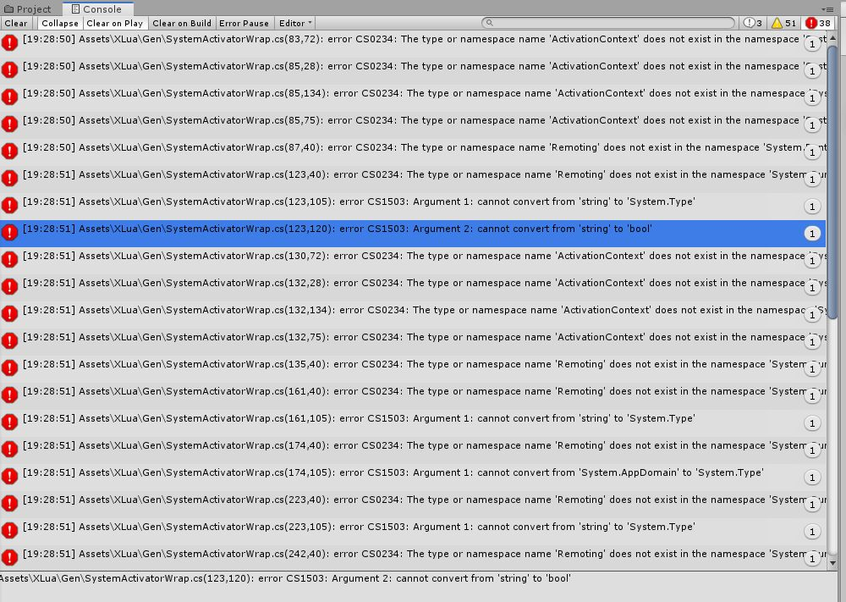

1这个报错 generate 后没有报错 execute build 后报错unity2019.2.10，可能和unity版本有关

后来查找原因：Api Compatibility Level 为.Net4.x 。不是设置IL22pp那。就好了

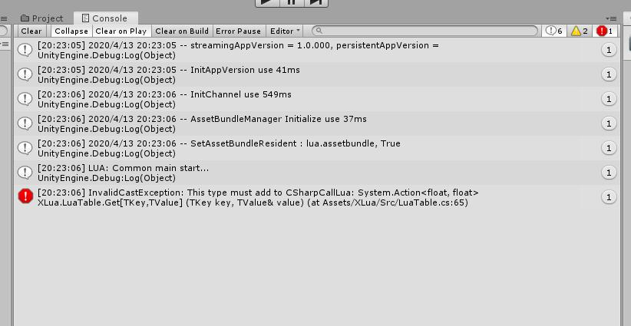

2这种报错是clear generate 然后在generate

3若有两个工程需要修改一下工程名和公司名，为了防止真路径一样

4这种报错是没有build成功，例如出现问题1时

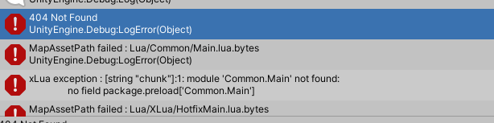

5这种报错是需要hotfix 一下

